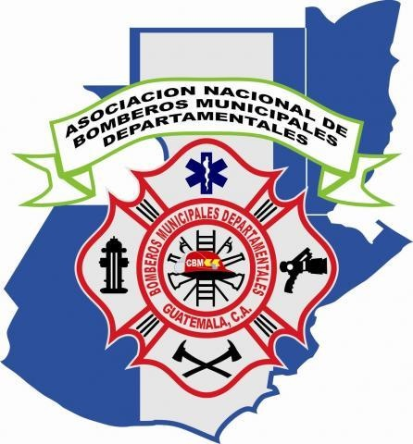

DECLARACIÓN OFICIAL ASONBOMD

Guatemala es un país en el cual se han identificado como riesgos permanentes para la niñez: La desnutrición, el crimen organizado, la violencia y la baja cobertura escolar, mismos que se agravan en situaciones de riesgo, es por ello que los actores gubernamentales nacionales y de la sociedad civil han buscado desarrollar políticas para crear oportunidades de desarrollo para la niños, niñas y adolescentes, de allí tiene su raíz el aporte de La Asociación Nacional de Bomberos Municipales Departamentales (ASONBOMD), por medio de su programa de brigadas infantiles de Bomberos con el objetivo de forjar agentes de la resiliencia, educando en Prevención y Mitigación de Desastres Naturales, Buscando Garantizar el desarrollo integral de la Niñez y Adolescencia Guatemalteca incrementando su nivel de reacción en momentos de crisis, hemos querido ser parte de este esfuerzo por hacer una planeta resiliente por ello nos adherimos al Marco de Sendai, a través del compromiso voluntario, versado en la prevención de riesgos adoptando como vía de desarrollo la educación y prevención. Las brigadas infantiles y juveniles resguardando la salud mental , emocional y física de los aspirantes buscan ser un ente de apoyo al estado de Guatemala en su función tutelar de los derechos de la niñez y la adolescencia tales como seguridad e integridad, igualdad, educación, protección, vida digna y plena, desarrollando valores morales y psicosociales, fomentando los componentes de la personalidad para que se desarrollen como funciones superiores, en pro de un proceso de individualización, maduración y desarrollo completo de una personalidad ideal, promoviendo condiciones favorables para crear capacidades propias, estimular la inteligencia emocional y resolver situaciones aumentando la reacción y el actuar en momentos de crisis, permitiendo reducir el riesgo de traumas o consecuencias psicológicas negativas que devienen de un desastre natural pues se fortalece la capacidad de responder de forma positiva en situaciones de conflicto, utilizando rasgos que potencian la resiliencia, tales como la introspección, independiencia, iniciativa, humor, creatividad y moralidad. Siguiendo las iniciativas de La Organización de Naciones Unidas, agencias internacionales, actores gubernamentales y miembros de la sociedad civil, con mucho entusiasmo trabajamos para fortalecer la cultura de prevención de desastres a mediano plazo en nuestras comunidades entregando agentes de cambio, formando pequeños líderes que repliquen sus conocimientos en los diversos ámbitos en donde se desenvuelven mostrándoles que la educación es importante en su desarrollo integral, tratando de reducir su riesgo de exposición a maras (pandillas), vicios y otros factores que puedan poner en riesgo su integridad, su salud y su vida. se ha logrado apoyar a padres de familia en la formación de menores, con ello fortaleciendo la cultura en prevención de desastres y buscando convertir a nuestro país a futuro en un país con una población resiliente, actualmente contamos con 2362 niños y niñas Bomberos y 600 adolescentes hombres y mujeres, teniendo un crecimiento de 46.78% en comparación al año 2015. Agradecemos el apoyo brindado a nuestra iniciativa y reiteramos nuestro compromiso de trabajo para fortalcer la resiliencia de nuestro Continente.

